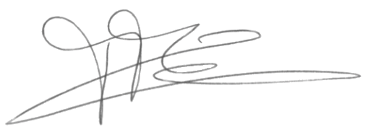
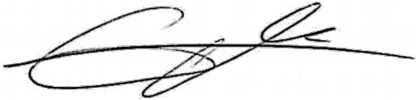
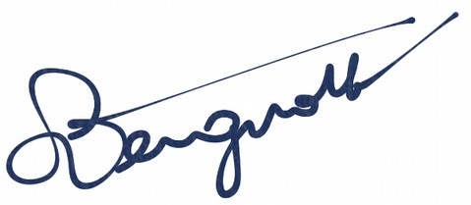

Paris, le 29 septembre 2018

Procès-Verbal de l'Assemblée permanente de Regards Citoyens

Convoquée par son Conseil d'Administration, l'association Regards Citoyens s'est réunie en Assemblée permanente le lundi 29 septembre 2018 conformément à l'article 6 de ses statuts.

Conformément à l'article 8, l’Assemblée a pris la décision, dans le cadre de l’opération de transparence de l’IRFM débutée le 16 mai 2017, et à la suite de la transmission d’un mémoire en défense par Monsieur Philippe GOUJON le 4 septembre 2018, de transmettre un mémoire complémentaire au tribunal administratif pour répondre aux écritures du députés, ainsi que toutes actions nécessaires à la bonne tenue des procédures engagées.

MM. David Gayou, Nicolas Joyard, Tangui Morlier et Benjamin Ooghe-Tabanou, et Mme Suzanne Vergnolle, tous cinq membres du Conseil d’Administration, étant présents lors de cette assemblée, cette décision a valeur de décision du Conseil d’Administration. Le Conseil d’Administration donne mandat à chacun de ses cinq membres pour signer et déposer au nom de l’association un mémoire complémentaire au tribunal administratif de Paris pour répondre au mémoire en défense, ainsi que toutes actions nécessaires pour la bonne tenue des procédures engagées.

Tangui MORLIER, administrateur

Benjamin OOGHE-TABANOU, administrateur

Suzanne VERGNOLLE, administratrice

